案例名称：传感器连接线缆金属接头灌封
应用点: 传感器连接头灌封，传感器线缆连接头的灌封，PVC导线与黄铜间的灌封，主要起到防护连接线缆松动的作用
要求：
① 耐温-40-80度
② 有一定韧性，耐外力冲击
③ 跟PVC、黄铜粘接强度好
④ 防水要求IP68
⑤ 常温固化
应用点图片：
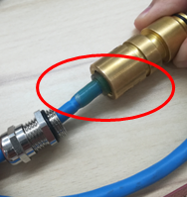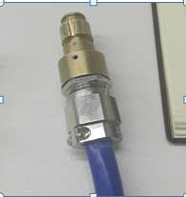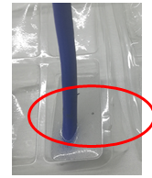
解决方案：双组份聚氨酯灌封胶
